Compte rendu des conseils du 26 juin et 10 juillet
VISITE DES BATIMENTS COMMUNAUX  Le vendredi 12 Juin Madame le Maire et son nouveau conseil ont visité les écoles, la caserne des pompiers, le four à pain, le logement au dessus de la boulangerie et le verger.  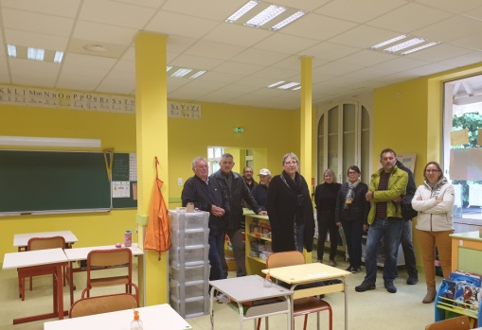  PERMANENCE DES ELUS  Madame le maire sur rendez-vous  le mardi de 14h à 16h et le vendredi de 9h à 11h  1er adjoint, Jean-Michel AUDREN  le mercredi de 11h à 12h  2ème adjoint, Stéphanie BOUTROUX sur rendez-vous  le vendredi à partir de 18h  3ème adjoint, Jean-Louis MERCIER  le vendredi de 11h à 12h  4ème adjoint, Philippe DELPIERRE  le jeudi de 11h à 12h  VOTE DES TAXES LOCALES 2020  Considérant la volonté du Conseil municipal de stabiliser les taux de fiscalité pour la 6ème année consécutive, ceux-ci ont donc été votés à l’unanimité, soit :  Foncier bâti : 15,12 %  Foncier non bâti : 36,87 %  Taxe d’habitation : 12,86 %  COTISATION IFI 03  Notre commune a décidé d’adhérer à l’Institut de Formation Interprofessionnel qui permet la formation en alternance des apprentis. 3 jeunes de la commune sont actuellement apprentis dans cette structure. La cotisation étant de 46€ par élève, le Conseil municipal à l’unanimité a approuvé le projet et inscrit la somme de 138€ au budget 2020. | HORAIRES MAIRIE JUILLET / AOUT  La mairie sera fermée du 27 juillet au 8 août inclus, les horaires à partir du 10 août jusqu’au 30 août sont les suivants :  LUNDI de 8h à 17h sur rendez-vous  MARDI de 14h à 18h  MERCREDI de 9h à 12h  JEUDI de 14h à 18h  VENDREDI de 9h à 12h  MASQUES COVID 19  Une nouvelle dotation de masques est arrivée en mairie. Pour les personnes recensées lors de la 1ère distribution, les nouveaux masques seront distribués dans leurs boîtes aux lettres. Pour les personnes n’ayant pu se déplacer les 11 et 12 mai dernier, vous pourrez venir les récupérer en mairie aux heures d’ouverture.  PERSONNEL COMMUNAL  A l’école :  Les contrats de Madame Laurence DOUTRELUINGNE et de Madame Valérie LEVAVASSEUR sont reconduits pour la rentrée scolaire 2020 / 2021.  Madame Sophia PETIT est intégrée dans les effectifs communaux, pour un contrat de 30H à la rentrée scolaire 2020 / 2021.  A la mairie :  En fin d’année, le CDD de Madame Dominique CHARONDIERE sera transformé en CDI.  MOYENS INFORMATIQUES COMMUNAUX  Le conseil a décidé de réactualiser le matériel informatique de la commune. Des postes informatiques sont prévus afin de permettre aux élus de travailler en réseau à la mairie. Un poste particulier est dédié à la communication (mise en page bulletin municipal et autres documents d’information, site internet, …). Deux postes sont redistribués à la cantine et à la garderie. Remplacement du copieur de la mairie qui est transféré au rez-de-chaussée de l’école.  La location plutôt que l’achat a été privilégiée.
COMMISSION FLEURISSEMENT  Une nouvelle commission a été mise en place pour réfléchir à un nouveau plan de fleurissement et à l’embellissement de la commune. Elle pourra également être amenée à s’interroger sur l’organisation de nouvelles manifestations.  Elle est composée de six conseillers :  Stéphanie BOUTROUX, Angélique DUFOUR, Corinne GENESTE, Jean-Louis MERCIER, Sébastien RANDIER, Jean-Yves SIROT.  FORFAIT GARDERIE  Pour la période du 22 juin au 3 juillet (période après COVID) la municipalité a décidé de modifier les tarifs exceptionnellement pour cette fin d’année.  CADEAU DE FIN D’ANNEE AUX CM2  La municipalité a offert une clef USB à chaque élève en classe du CM2  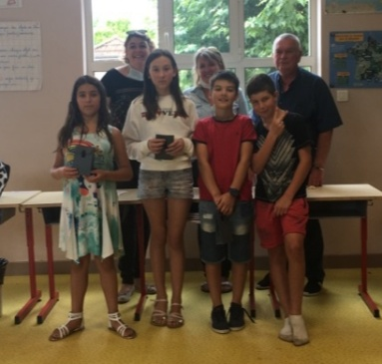  ELECTIONS SENATORIALES  Lors du conseil du 10 juillet la municipalité a élu les délégués titulaires et suppléants qui participeront au nom de la commune aux élections sénatoriales qui se dérouleront le dimanche 27 septembre à Moulins.  Titulaires : Suppléants :  Véronique TRIBOULET Marc MONTUPET  Jean-Michel AUDREN Philippe DELPIERRE  Stéphanie BOUTROUX Angélique DUFOUR | FETE PATRONALE  Après accord avec la mairie sur un protocole sanitaire à respecter, les forains s’installent sur la commune le samedi 18 et le dimanche 19 juillet. En revanche il n’y aura aucune festivité habituelle. Le comité des fêtes a distribué aux enfants scolarisés à Magnet des tickets de manège.  JURY D’ASSISES  Le conseil a procédé à un tirage au sort sur la liste électorale de la commune, de 2 jurés d’assises qui pourraient intégrer, après un nouveau tirage au sort au niveau départemental, la liste officielles départementale pour 2021.  DELEGUES AUX COMMERCES ET ARTISANS  La mairie souhaite créer un annuaire des artisans présents sur la commune. Pour cela elle s’est dotée de deux délégués : Madame Corinne GENESTE et Monsieur Jean-Yves SIROT. Un questionnaire sera distribué dans les boites aux lettres cet été afin de recenser tous les artisans.  Il est donc important que chaque concerné réponde à ce document afin de se faire connaitre auprès de la mairie.  TRAVAUX COMMUNAUX  Le parking de la gare vers le bureau de tabac et la Route des Nautes, qui présentaient chacun un affaissement, ont été refaits.  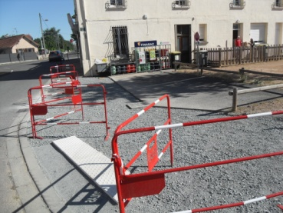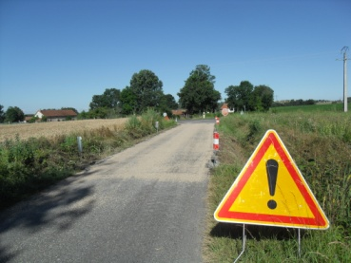
A chaque conseil, vous trouverez dans les commerces et sur le site internet (www.magnet03.fr)
le compte rendu de nos réunions.
Nous vous invitons à les lire pour vous informer des décisions prises lors des conseils ainsi que des sujets abordés.
Merci beaucoup de votre confiance
Prochaine réunion de conseil le vendredi 25 septembre

